Кадетский класс.

Большое внимание в школе уделяется патриотическому воспитанию и обучению. В 2004 году школа заключила договор с МЧС и Военкоматом Валуйского района и открыла кадетский класс.
Учебная программа кадетского класса построена как дополнение к общеобразовательному курсу «Основы безопасности жизнедеятельности», полностью соответствует существующей государственной программе подготовки стажеров-спасателей. Кадетам предстоит овладеть весьма обширным теоретическим материалом, приобрести определенные навыки и умения и, что немаловажно, закалиться физически. Занятия в кадетском классе проводятся по разделам, в том числе по классификации чрезвычайных ситуаций, техническому оснащению аварийно-спасательных служб и формирований. В учебную программу также включены занятия по оказанию медицинской помощи, радиационной и химической защите, гражданской обороне, основам подготовки к военной службе, водной (спасение на водах), и психологической подготовке. Среди основных дисциплин – специальная, противопожарная, топографическая. После каждого учебного года предусматриваются десятидневные полевые сборы в полевом лагере, стажировка с опытными специалистами.
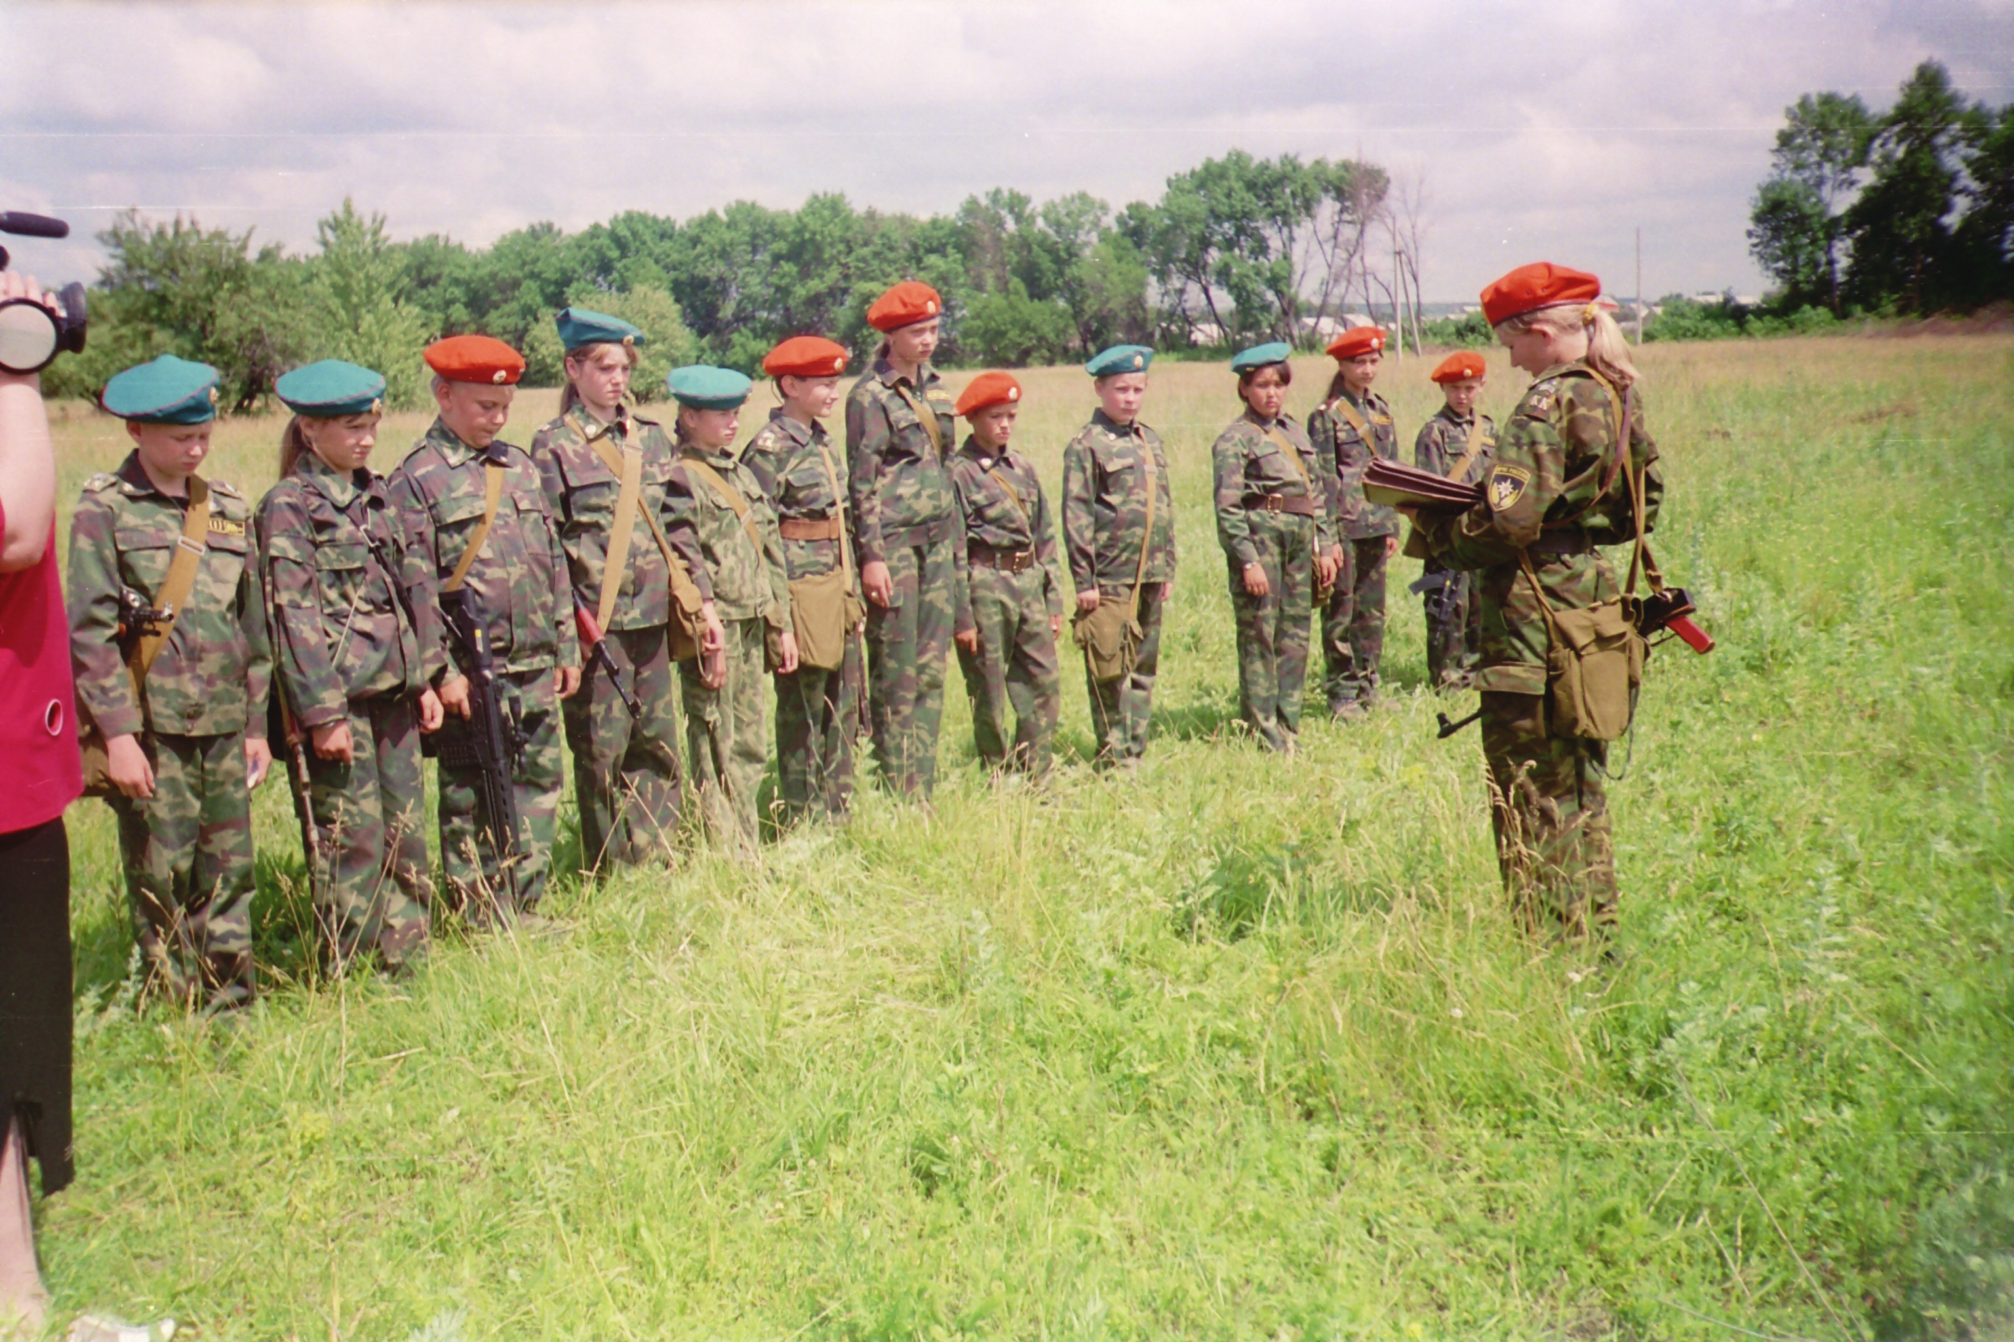
В учебный план класса включены предметы:
1.Хореография.
2.Этикет.
3.Основы православной культуры.
4.Информатика.

Назад

